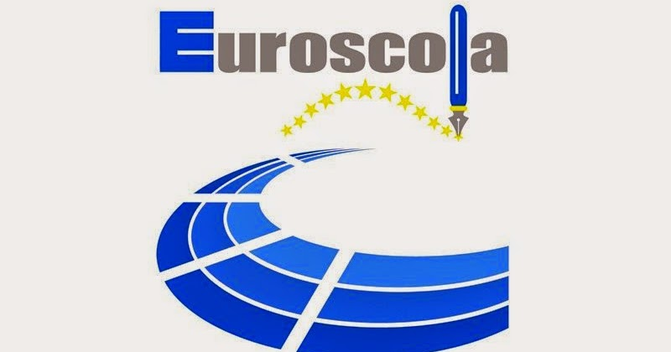
K.T.O.E.Ö.S.
Kıbrıs Türk Orta Eğitim Öğretmenler Sendikası
2023 – 2024 Eğitim Öğretim Yılı Avrupa Parlamentosu Euroscola Programı
Öğrenci Başvuru Formu
Öğrenciye Ait Bilgiler
İsim | Soy isim | Doğum tarihi | Okul | AB Kimlik veya  Pasaport No | Cep Tel
e-posta: | ………………………………………………………@......................................................

Velilere Ait Bilgiler
Anne
İsim | Soy isim | Cep Tel
Baba
İsim | Soy isim | Cep Tel

Başvuru esnasında dikkat edilmesi gereken hususlar:
- 2006-2007 doğumlu olunması gerekmektedir.
- Başvurular AB Kimlik veya Pasaport Fotokopisiyle yapılmalıdır.
- Eksik belge ile yapılan ve/veya son başvuru tarihi olan 23 Kasım 2023 / Perşembe,
mesai bitimi (17:00) sonrası yapılacak başvurular kabul edilmeyecektir.
- Başvurular elden sendikamız sekreterliğine yapılmalıdır.

